Тарифное регулирование

На территории Ленинградской области уполномоченным органом исполнительной власти в области государственного регулирования тарифов является комитет по тарифам и ценовой политике Ленинградской области (ЛенРТК). По итогам регулирования ЛенРТК установлены тарифы (цены) в следующих сферах.

Регулирование тарифов на электрическую энергию
На 2024 год установлены следующие тарифы:
1. Тарифы на электрическую энергию для населения и приравненным к нему категориям потребителей с календарной разбивкой, не предусматривающие рост в первом полугодии 2024 года по сравнению с уровнем тарифов, установленных на 31 декабря 2023 года и ростом со второго полугодия 2024 года на 8,7 % по отношению к декабрю 2023 года в одноставочном выражении.
2. Тарифы на услуги по передаче электрической энергии для прочих потребителей с календарной разбивкой, со снижением к уровню последних двух месяцев второго полугодия 2023 года (в связи с установленными ФАС России предельными максимальными и минимальными уровнями тарифов), при этом со второго полугодия 2024 года предусмотрены следующие изменения:
- рост ставок на содержание двухставочных тарифов на услуги по передаче электрической энергии по сетям Ленинградской области, поставляемой прочим потребителям на всех уровнях напряжения (высокое напряжение – 16 %, среднее первое напряжение – 18%, среднее второе напряжение – 20 %, низкое напряжение – 23,55 %);
- рост ставок на оплату потерь на всех уровнях напряжения на 9,1 %;
- рост одноставочного тарифа на всех уровнях напряжения (высокое напряжение – 16,6 %, среднее первое напряжение – 16,7 %, среднее второе напряжение – 16,7 %, низкое напряжение – 16,9%).
3. Тарифы на электрическую энергию (мощность), произведенную на функционирующем на основе использования возобновляемых источников энергии квалифицированным генерирующим объектом ООО «Вирео Энерджи» установлены в размере 5,88 руб./кВт.ч в первом полугодии 2024 года и 6,01 руб./кВт.ч во втором полугодии 2024 года.
4. Сбытовые надбавки гарантирующих поставщиков для потребителей на первое полугодие 2024 года установлены на уровне не выше надбавок, установленных на 31 декабря 2023 года. Сбытовые надбавки на второе полугодие 2024 года установлены с использованием метода сравнения аналогов, с учетом обеспечения баланса экономических интересов потребителей и поставщиков электрической энергии на территории Ленинградской области.

В сфере регулирования тарифов на теплоснабжение
На 2024 год установлены тарифы для 134 организаций. Рост экономически обоснованных тарифов со 2 полугодия 2024 года по отношению к декабрю 2023 года составит: в сфере теплоснабжения – 10,4 %, в сфере горячего водоснабжения –14,90 %.
Плановые средневзвешенные тарифы в целом по региону (с учетом НДС) в 2024 году, с учетом вновь вышедших на регулирование организаций в течение 2023 года, составят: на тепловую энергию: в 1 полугодии – 2 772,35 руб./Гкал, во 2 полугодии – 3 059,22 руб./Гкал; на горячую воду: в 1 полугодии – 235,88 руб./куб.м, во 2 полугодии – 270,94 руб./куб.м.
Плановые средневзвешенные тарифы для группы категории потребителей «население» (с учетом НДС) с 1 июля по 31 декабря 2024 года с ростом к декабрю 2023 года по региону составят: на тепловую энергию – 2680,28 руб./Гкал (рост 9,39 %); горячее водоснабжение – 171,72 руб. м3 (рост 11,2 %).

Регулирование тарифов в сфере холодного водоснабжения, водоотведения и обращения с твердыми коммунальными отходами
По итогам регулирования на 2024 год установлены тарифы для 113 организаций. Рост экономически обоснованных тарифов в сфере холодного водоснабжения и водоотведения в среднем по региону составит со второго полугодия 2024 года: на питьевую воду – 5,51 %, на водоотведение – 17,51%.
Экономически обоснованный тариф на питьевую воду в среднем по Ленинградской области (без НДС) в 2024 году составит: в первом полугодии – 53,43 руб./куб.м, во втором полугодии – 56,37 руб./куб.м, на водоотведение – 56,58 руб./куб.м и 66,49 руб./куб.м соответственно.
На 2023 год тарифы в сфере обращения с твердыми коммунальными отходами установлены 14 организациям, на 2024 год - 13 организациям.
Рост единого тарифа на услугу регионального оператора по обращению с твердыми коммунальными отходами в 2023 году (с 1 декабря 2022 года) рост составил 9,0 % (5 741,24 руб/тонну), со II полугодия 2024 года составит 10.15% (II полугодие 2024 года – 6 323,98 руб/тонну), НДС не облагается.

Регулирование цен в сфере газоснабжения
В зависимости от направления использования газа уровень розничных цен на природный газ, реализуемый населению Ленинградской области, в 2023 году составлял: по направлениям «приготовление пищи и нагрев воды» - 7 681,75 руб. за 1 000 куб.м (с НДС); по направлениям «отопление и выработка электрической энергии» - 7 549,44 руб. за 1 000 куб.м (с НДС). Согласно прогнозу Минэкономразвития, рост розничных цен на природный газ для населения с 1 июля 2024 года составит не выше 11,2%.
Льготные розничные цены для населения на сжиженный газ установлены в 2023 году в следующих размерах: 39,82 руб./кг (с НДС) на газ сжиженный в баллонах без доставки до потребителя, 59,77 руб./кг (с НДС) на газ сжиженный в баллонах с доставкой до потребителя и 41,57 руб./кг (86,25 руб./куб.м) (с НДС) на газ сжиженный емкостной из газовых резервуарных установок. С 1 июля 2024 года рост розничных цен на сжиженный газ для населения составит 11,2%.

Ограничение роста платы граждан за коммунальные услуги
Тарифы для населения устанавливаются с учетом недопущения роста совокупной платы граждан за коммунальные услуги сверх ежегодно утверждаемых Правительством Российской Федерации предельных индексов. На основании индексов по субъектам Российской Федерации и размера отклонения от указанных индексов на 2024 год, утвержденных распоряжением Правительства Российской Федерации от 10.11.2023 № 3147-р, постановлением Губернатора Ленинградской области от 15.12.2023 № 96-пг утверждены предельные (максимальные) индексы изменения размера вносимой гражданами платы за коммунальные услуги в муниципальных образованиях Ленинградской области на 2024 год, составляющие с 1 января по 30 июня – 0 %, с 1 июля по 31 декабря – 15,1 %.
В целях соблюдения предельных индексов в ряде муниципальных образований региона тарифы для населения на тепловую энергию, холодное и горячее водоснабжение, водоотведение устанавливаются на льготном уровне, т.е. ниже экономически обоснованного уровня (льготные тарифы).
Средние тарифы для населения с 1 июля по 31 декабря 2024 года с ростом к декабрю 2023 года по региону составляют: на тепловую энергию – 2680,28 руб./Гкал (рост 9,39 %); горячее водоснабжение – 171,72 руб. м³ (рост 111,2 %); холодное водоснабжение – 55,31 руб. м³ (рост – 11,2 %); водоотведение – 64,60 руб. м³ (рост – 11,7 %); услуга по обращению с твердыми коммунальными отходами – 1041,61 руб. м³ (рост – 10,2 %), на природный газ – 8,50 руб. м³ (рост – 10,7 %), на электрическую энергию (одноставочный тариф) – 5,85 руб./кВт ч (рост - 8,7 %). В первом полугодии 2024 года тарифы на коммунальные ресурсы не изменятся. Также в Ленинградской области с 1 июля 2024 года для населения вводятся дифференцированные тарифы на электроэнергию, в зависимости от объемов потребления. Тариф на электроэнергию для первого диапазона (потребление электрической энергии до 10 950 кВт•ч в месяц) составит 5,85 руб/кВт ч, для второго диапазона (потребление электрической энергии от 10 951 кВт•ч до 21 900 кВт•ч) – 5,86 руб/кВт ч, для третьего диапазона (потребление электрической энергии свыше 21 900 кВт•ч) – 11,38 руб/кВт ч. В первый диапазон объемов потребления электроэнергии войдет более 90% населения Ленинградской области.
Введение дифференциации позволит снизить рост величины перекрестного субсидирования в регионе, т.е. снизить нагрузку на развитие бизнеса в Ленинградской области.

Установление платы за технологическое присоединение
к электрическим сетям
На 2024 год, в соответствии с действующим законодательством, установлены стандартизированные тарифные ставки для расчета размера платы за технологическое присоединение на территории Ленинградской области для всех 11-ти территориальных сетевых организаций Ленинградской области на одинаковом (едином) уровне, в том числе:
- установлена стандартизированная тарифная ставка С₁ (руб. за одно присоединение) в разбивке по двум ставкам, для льготной категории заявителей – 25 259,81 руб., для прочих – 37 944,02 руб.;
- стандартизированные тарифные ставки рассчитаны на основании сводной информации, представленной территориальными сетевыми организациями, то есть фактических данных о расходах на строительство объектов электросетевого хозяйства, длине линий, объемах максимальной мощности всех построенных объектов за период 2020 – 2022 годы и утверждены в ценах периода регулирования.
По отношению к 2023 году средний рост уровня стандартизированных ставок составляет 3,73%.

Установление платы за подключение (технологическое присоединение)
к системам теплоснабжения
В 2023 году в ЛенРТК поступило 21 заявление организаций, оказывающих услуги в сфере теплоснабжения по вопросу установления платы за подключение к системам теплоснабжения объектов капитального строительства в индивидуальном порядке на общую сумму 2 494,26 млн. руб.
По итогам проведения экспертиз расчетных и обосновывающих материалов, ЛенРТК принято 20 решений по установлению размера платы за подключение в индивидуальном порядке на общую сумму 1 801,82 млн. руб., общий размер экономии средств для заявителей, подавших заявки в регулируемые организации, составил 692,44 млн. руб.
Также в 2023 году на рассмотрении в ЛенРТК было 12 заявлений организаций, оказывающих услуги в сфере теплоснабжения, об установлении платы за подключение объектов заявителей при наличии технической возможности в расчете на единицу мощности подключаемой тепловой нагрузки. По итогам проведения анализа представленных расчетных и обосновывающих материалов, ЛенРТК принято 12 положительных решений об установлении платы за подключение объектов заявителей, с дифференциацией по типам прокладки и диапазонам диаметров тепловых сетей.

Установление платы за подключение (технологическое присоединение) к централизованным системам холодного водоснабжения и водоотведения
В 2023 году в ЛенРТК поступило 45 заявлений от организаций водно-коммунального хозяйства, по вопросу установления платы за подключение к централизованным системам холодного водоснабжения и водоотведения объектов капитального строительства в индивидуальном порядке.
По итогам проведения анализа представленных документов, на предмет соответствия действующему законодательству, и проведения экспертиз расчетных и обосновывающих материалов, ЛенРТК подготовлено и принято 42 решения по установлению размера платы за технологическое присоединение по индивидуальным проектам на общую сумму 5 465,65 млн. руб. в сфере холодного водоснабжения и 6 380,36 млн. руб. в сфере водоотведения. Общая сумма стоимости технологического присоединения, заявленная регулируемыми организациями, составила 5 870,54 млн. руб. и 7 345,54 млн. руб. соответственно. Общий размер экономии средств для заявителей, подавших заявки в регулируемые организации, составил 404,89 млн. руб. и 965,18 млн. руб. соответственно.
Также в 2023 году поступило 32 заявления об утверждении тарифов на подключение к централизованным системам холодного водоснабжения и водоотведения организаций водно-коммунального хозяйства. По итогам проведения анализа представленных документов, на предмет соответствия действующему законодательству, и проведения экспертиз расчетных и обосновывающих материалов ЛенРТК принято 32 положительных решения об установлении тарифов на подключение, с дифференциацией по типам прокладки и диапазонам диаметров сетей.
За 2023 год ЛенРТК, в рамках своих полномочий, рассмотрены 5 инвестиционных программ. По результатам проведенного анализа обоснованности заявленных регулируемыми организациями объемов затрат, ЛенРТК согласованы финансовые потребности, необходимые для реализации мероприятий всех представленных инвестиционных программ.

Об установлении платы за технологическое присоединение газоиспользующего оборудования к газораспределительным сетям
В 2023 году поступило 39 заявок об установлении индивидуальной платы за технологическое присоединение к газораспределительным сетям газоиспользующего оборудования объектов капитального строительства.
По итогам анализа представленных документов и проведения экспертиз расчетных и обосновывающих материалов ЛенРТК принято 36 решений об установлении платы за технологическое присоединение на общую сумму 242,75 млн. руб. Общий объем экономии средств для заявителей, подавших заявки на технологическое присоединение газоиспользующего оборудования к газораспределительным сетям, составил 57,30 млн. руб. или 19,1 %.
На 2023 и 2024 годы установлена плата за технологическое присоединение газоиспользующего оборудования для льготной категории заявителей, стандартизированные тарифные ставки для расчета размера платы за технологическое присоединение газоиспользующего оборудования к сетям газораспределения, а также стандартизированные тарифные ставки, используемые для определения размера платы за технологическое присоединение к сети газораспределения внутри границ земельного участка заявителей – собственников индивидуальных домовладений. Ставки установлены для 2-х газораспределительных организаций (ГРО) Ленинградской области на территории Ленинградской области на одинаковом (едином) уровне.
В целях финансирования программ газификации, выпадающих доходов от льготного присоединения газоиспользующего оборудования, мероприятий по догазификации, ЛенРТК для двух ГРО устанавливаются специальные надбавки к тарифам на транспортировку газа для всех групп потребителей, за исключением населения, на максимально допустимом уровне (35% от среднего тарифа на транспортировку). Объем средств от специальных надбавок на 2023 год составляет 802 млн.руб.; на 2024 год – 966,8 млн.руб.
В 2023 году поквартально проведена оценка расходов на выполнение мероприятий по технологическому присоединению в рамках догазификации в размере 2268,64 млн.руб. (без НДС) для 2-х газораспределительных организаций и утвержден размер фактических экономически обоснованных расходов на выполнение мероприятий по подключению (технологическому присоединению) в рамках мероприятий по догазификации, выполняемых до границ земельных участков физических лиц без взимания с них средств, по 6606 объектам на общую сумму 2253,67 млн.руб. (без НДС), в том числе финансируемых за счет средств, получаемых от применения специальных надбавок к тарифам на услуги по транспортировке газа в размере 56,65 млн.руб., за счет средств, получаемых от единого оператора газификации (ЕОГ), в размере 2197,02 млн.руб.
На 2024 год плановый размер экономически обоснованных расходов на выполнение мероприятий по подключению (технологическому присоединению) в рамках мероприятий по догазификации для двух ГРО (13952 объекта) утвержден в размере 5369,44 млн.руб. (без НДС), в том числе за счет средств, получаемых от применения специальных надбавок к тарифам на услуги по транспортировке газа в размере 280,19 млн.руб., за счет средств, получаемых от единого оператора газификации (ЕОГ), в размере 5089,25 млн.руб.
Динамика утверждаемых ЛенРТК средств на мероприятия по догазификации за период 2022 - 2023 г.г. (факт) и 2024 г. (план) представлена на диаграмме.
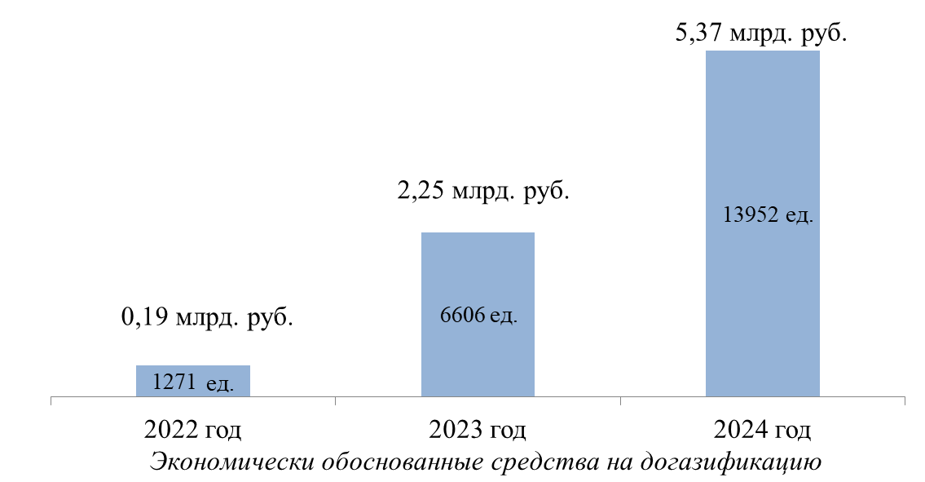

Регулирование тарифов на перевозку пассажиров пригородным
железнодорожным транспортом и автомобильным транспортом
В 2023 году действовали предельные максимальные тарифы на перевозку пассажиров железнодорожным транспортом в пригородном сообщении на территории Ленинградской области, осуществляемую АО «Северо-Западная пригородная пассажирская компания», поездами категории «Стандарт» в размере 2,94 руб./пасс-км, категории «Комфорт» в размере 3,07 руб./пасс-км, категории «Ласточка» в размере 3,35 руб./пасс-км, рост тарифов не превысил индекс потребительских цен (ИПЦ) на 2023 год согласно прогнозу Минэкономразвития в размере 6%.
На 2024 год установлены предельные максимальные тарифы поездами категории «Стандарт» в размере 3,03 руб./пасс-км (с ростом 3,1% к 2023 г.) и поездами категории «Ласточка» в размере 3,58 руб./пасс-км (с ростом 6,9% к уровню 2023 г.), что не превышает ИПЦ на 2024 год согласно прогнозу Минэкономразвития в размере 7,2%. С 2024 года отменена категория поездов «Комфорт», тариф соответствует категории поездов «Стандарт».
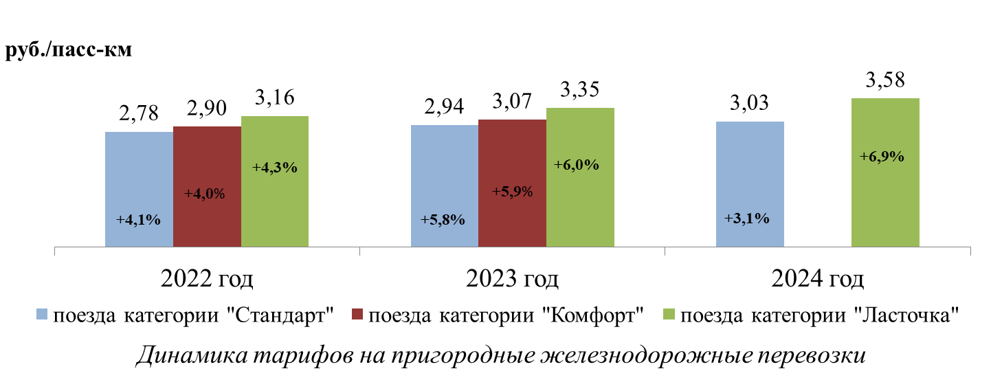
Предельные тарифы на перевозку пассажиров и багажа автомобильным транспортом по 64 смежным межрегиональным маршрутам регулярных перевозок, начальные остановочные пункты по которым расположены в границах Ленинградской области, и по 32 межмуниципальным маршрутам регулярных перевозок в границах Ленинградской области на 2023 год установлены в размере от 2,28 руб./км до 4,55 руб./км. На 2024 год размер тарифов составил от 3,50 руб./км до 5,05 руб./км с ростом в среднем 10%, более значительный рост произошел по маршрутам, тариф по которым был ниже среднего по Ленинградской области.
В 2023 году по 582 муниципальным маршрутам тарифы установлены в виде предельных максимальных по каждому району (городскому округу) Ленинградской области в размере: в городской черте от 29 руб./поездка до 39 руб./поездка, на пригородных маршрутах – от 2,75 руб./км до 4,82 руб./км, рост в среднем составил 6%. На 2024 год тарифы установлены в размере: в городской черте от 31,09 руб./поездка до 50,0 руб./поездка, на пригородных маршрутах – от 3,41 руб./км до 5,50 руб./км, в большинстве районов Ленинградской области рост стоимости проезда находится в рамках индекса потребительских цен 7,2%, по отдельным муниципальным районам тарифы приняты с ростом выше ИПЦ по предложению заказчиков - администраций муниципальных районов в связи с недостаточными объемами субсидий, выделяемых перевозчикам из бюджетов муниципальных образований.
На 2023 год утверждены нормативы финансирования расходов за один километр пробега в рамках специального транспортного обслуживания отдельных категорий граждан в Ленинградской области легковым автомобильным транспортом в размере 37,68 руб./км; специально оборудованным транспортом для перевозки лиц с ограниченной возможностью в размере 79,91 руб./км; специально оборудованным транспортом для перевозки лежачих больных в размере 121,47 руб./км. С 1 января 2024 года нормативы финансирования расходов увеличились на 7,2%.

Регулирование тарифов и цен на социально значимые товары и услуги
На 2023 год на транспортные услуги, оказываемые на подъездных железнодорожных путях необщего пользования, установлено 30 тарифов 14 организациям, средний рост тарифов не превысил прогнозный рост на железнодорожные перевозки грузов в размере 8 %; на 2024 год установлено 28 тарифов 14 организациям, средний рост тарифов не превышает индекс роста тарифов на грузовые перевозки в размере 7,6%.
В 2023 году предельный размер платы за проведение технического осмотра транспортных средств на территории Ленинградской области был утвержден постановлением Правительства Ленинградской области от 05.12.2022 № 887 с ростом 8,39%. Например, предельный размер платы для легкового автомобиля категории М1 составлял 1073 руб. С 1 января 2024 года предельный размер платы увеличился на 11,94%.
Тарифы на перемещение и хранение задержанных транспортных средств на специализированных стоянках на территории Ленинградской области на 2023 год установлены с ростом 6%, на 2024 год - с ростом 7,2% (например, тариф на перемещение транспортного средства массой до 3,5 тонн составил 5067,34 руб., на хранение задержанных транспортных средств категории В – 34,27 руб./час.).
Розничные цены на твердое топливо, используемые для определения денежной компенсации льготным категориям граждан, на 2023 год установлены: на дрова в размере 2 046,0 руб./куб.м (рост к 2022 г. - 12%); на уголь в размере 8316,0 руб./тонна (рост к 2022 г. - 34%). На 2024 год розничные цены установлены с ростом 7,2% - в размере 2 193,31 руб./куб.м на дрова и в размере 8 914,75 руб./тонна на уголь.
Стоимость услуг по гарантированному перечню услуг по погребению с 1 февраля 2023 года определена в размере 7793,48 руб. с ростом 11,9% к 2022 году, с 1 февраля 2024 года стоимость услуг по гарантированному перечню услуг по погребению определена в размере 8370,20 руб. с ростом 7,4% к 2023 г. Индекс роста соответствует коэффициенту индексации социальных выплат, установленному постановлением Правительства Российской Федерации от 30.01.2023 № 119.
Как в 2023 году, так и на 2024 год на территории Ленинградской области по результатам экономического анализа 51 организаций предельные размеры оптовых и розничных надбавок при реализации лекарственных препаратов, включенных в перечень жизненно необходимых и важнейших лекарственных препаратов (ЖНВЛП) сохранены на уровне 2021 года, т.е. без роста, в следующих размерах: оптовые надбавки в зависимости от ценовых групп от 10% до 20%; оптовые надбавки на наркотические средства и психотропные вещества (НС и ПВ) от 48% до 50%, розничные надбавки от 20% до 28%; розничные надбавки на НС и ПВ в размере от 20% до 39%.
Предельные размеры оптовых надбавок к фактическим отпускным ценам на медицинские изделия, включенные в перечень медицинских изделий, имплантируемых в организм человека при оказании медицинской помощи в рамках программы государственных гарантий бесплатного оказания гражданам медицинской помощи, на территории Ленинградской области как в 2023 году, так и на 2024 год сохранены на уровне 2020 года (в зависимости от ценовой группы предельный размер оптовых надбавок составляет от 9% до 33 %).

Контроль за ценами и тарифами
В рамках программы «Реформа контрольной и надзорной деятельности в Российской Федерации» предусматривается снижение количества проводимых плановых проверок и повышение качества администрирования контрольно-надзорных функций, в том числе путем внедрения системы профилактики нарушений.
В соответствии с постановлением Правительства Российской Федерации от 10.03.2022 № 336 в 2023 году проверки в области государственного регулирования цен (тарифов) не проводились, дела не возбуждались.
В целях предупреждения нарушений обязательных требований ЛенРТК в 2023 году осуществлял профилактические мероприятия, в том числе вынесено 6 предостережений о недопустимости нарушения обязательных требований, проведено 19 профилактических визитов, а также на постоянной основе проводилась разъяснительная работа с юридическими лицами и индивидуальными предпринимателями по вопросам соблюдения обязательных требований законодательства в области регулируемых государством цен (тарифов).

